Акмолинская область

Буландынский район

с.Воробьёвка

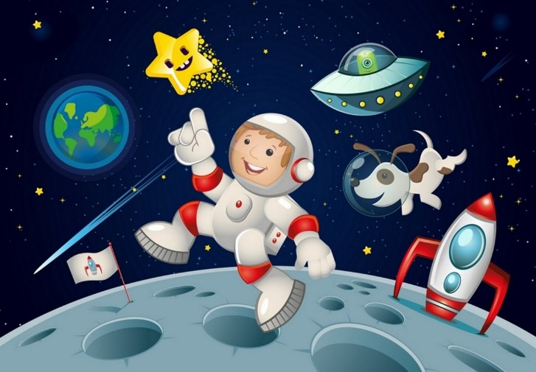

Внеклассное мероприятие

«Космическая викторина**»**

2 класс

***Лаптова Н.А***

учитель начальных классов

«Основная средняя школа с. Воробьёвка»

2021 год

**Тема: Космическая викторина**

**Цели:** 1. Расширить представления школьников о **космосе**, космонавтике. 2. Способствовать воспитанию уважения к людям, посвятившим свою жизнь освоению **космоса**. 3. Развивать логическое мышление, память и внимание.

Викторину можно провести как между командами разных классов, так и между командами одного класса.

Команда поочередно выбирает номер вопроса. Кликнув на звезде с выбранным вопросом

**1**

, появляется слайд с вопросом.

Чтобы появился ответ, нужно кликнуть .

Для возврата на игровое поле с вопросами кликнуть на управляющую кнопку .

Надеюсь, моя презентация Вам пригодится.

Ход викторины.

1. Человек, который наблюдает   
   за звездным небом, фотографирует его,   
   изучает жизнь звёзд и планет. **астроном**
2. Толстый слой воздуха,   
   который окутывает нашу Землю **Атмосфера**
3. Как называется место в Казахстане – «городок космонавтов», откуда взлетают космические корабли? **Байконур**
4. Клички собак, благополучно слетавших в космос. **Белка и Стрелка.**
5. Звездная страна, где находится бесчисленное количество звездных городов-галактик. **Вселенная.**
6. Как называется космический корабль, на котором полетел первый космонавт? **Восток**
7. Один оборот спутника вокруг Земли. **Виток**
8. Планета, родная «сестра» нашей Земли. Живет во втором доме, если считать от Солнца. **Венера**
9. Первый космонавт в мире**. Ю. Гагарин**
10. Звёздный городок, где живут Солнце и планеты**. Галактика**
11. Огромный, огненный шар, который излучает во все стороны свет. **Звезда**
12. Единственная планета, на которой есть жизнь**. Земля**
13. Окно на самолете, морском судне или космическом корабле**.** **Иллюминатор**
14. Место, откуда взлетают космические корабли.  **Космодром**
15. Это малые тела солнечной системы, название которых можно перевести как «косматые звезды». **Комета**
16. Прославленный советский конструктор ракетно-космической техники, академик. **Сергей Павлович Королев**
17. Специальность людей, которые летают на космических кораблях. **Космонавт**
18. Этот космонавт первым в мире вышел в открытый космос 18 марта 1965 года. **Алексей Архипович Леонов**
19. Естественный спутник Земли**. Луна**
20. Механизм, управляемый по радио и служащий для работы на поверхности луны. **Луноход**
21. Одна из планет Солнечной системы, ближе всех находится к Солнцу. **Меркурий**
22. «Красная планета», четвертая от солнца**. Марс**
23. Восьмая планета в солнечной системе **Нептун**
24. «Царство» для звездочета, где находятся приборы для наблюдения за планетами и звездами.  **Обсерватория**
25. Так называется космическая «дорога» кораблей, спутников, планет**. Орбита**
26. Громадный и холодный шар, сам светиться не может и виден лишь потому что его освещает звезда. **Планета**
27. Самая далекая планета. **Плутон**
28. Космический корабль, «грузовик», который возил грузы на станцию «Мир». **Прогресс**
29. Летательный аппарат, который может двигаться всюду: в воде, в воздухе, в космосе. **Ракета**
30. Ракетные двигатели все такие**. Реактивные**
31. Космическая одежда космонавтов, которую иногда называют «мягкой кабиной». **Скафандр**
32. Отверстие, через которое вылетают из ракеты раскаленные газы**. Сопло**
33. Вторая по величине планета, окруженная большим количеством колец-спутников. Издали кажется, что на планету надета шляпа без донышка. **Сатурн**
34. Так был назван первый космический аппарат, запущенный в Советском Союзе 4 октября 1957 года. **Спутник**
35. Так называется промежуток времени, за который Земля успевает сделать один полный оборот вокруг своей оси. **Сутки**
36. Самая близкая к нам звезда. **Солнце**
37. «Глаза» астрономов, с помощью которых они видят очень далекие звезды и планеты. **Телескоп**
38. Первая женщина-космонавт. **Валентина Терешкова**
39. Третья «по росту» планета, живет за Сатурном и также имеет кольца-спутники. **Уран**
40. «Чертова карусель» – одно из самых сложных испытаний, которое проходят космонавты**. Центрифуга**
41. С 1960 года астронавты США начали летать на этих космических кораблях многоразового использования**. Шатл**
42. Пятая от Солнца планета, самая крупная в Солнечной системе. Не имеет твердой поверхности и состоит из сгустков газа с предположительно жидким ядром**. Юпитер**

Награждение победителей.